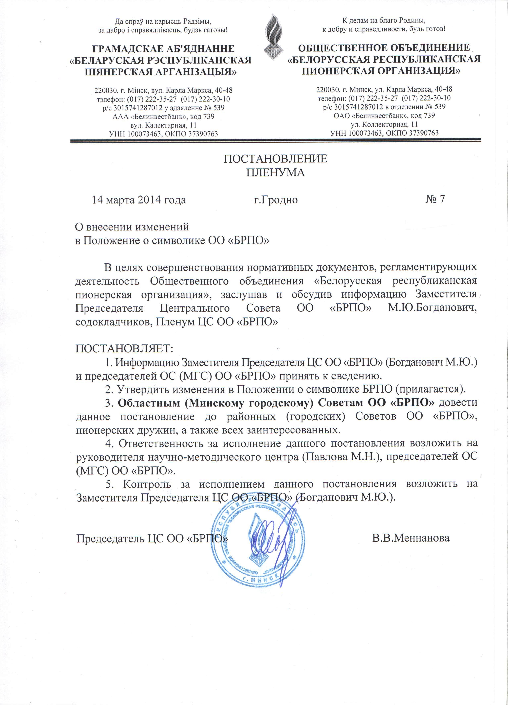
ПОЛОЖЕНИЕ
О СИМВОЛИКЕ ОБЩЕСТВЕННОГО ОБЪЕДИНЕНИЯ
«БЕЛОРУССКАЯ РЕСПУБЛИКАНСКАЯ ПИОНЕРСКАЯ ОРГАНИЗАЦИЯ»

Белорусская республиканская пионерская организация – единая детская общественная организация. Члены ОО «БРПО» используют единые знаки принадлежности к своей организации: октябрята – значок октябрятский, пионеры – галстук и значок пионерский, пионерские дружины, районные, областные и республиканская организации – знамена пионерские.
1. Знамя пионерское – символ чести и сплоченности членов организации, верности ее лучшим традициям, идеалам добра и справедливости.
Знамя ОО «БРПО» – красного цвета. Это знак уважения к многолетней традиции пионеров и символ их жизнелюбия и энергичности. На знамени изображены эмблема и девиз БРПО «К делам на благо Родины, к добру и справедливости будь готов!».
Пионерское знамя имеет каждая пионерская дружина, районные, городские, областные и республиканская пионерская организация.
Размер знамени дружины 60 см х 80 см.; районной, городской, областной – 90 см х 120 см. Вид знамени утверждается в установленном порядке, согласно действующему законодательству Республики Беларусь. Название дружины, районной, городской или областной организации указывается на специальной ленте, которая крепится к древку над знаменем. Размер ленты для дружины – 180 см х 15 см; для районной, городской, областной – 270 см х 20 см.
Знамя вручается на торжественном сборе организации представителем вышестоящего совета БРПО.
Знамена выносятся на сборы, слеты пионеров, торжественные линейки, при проведении различных мероприятий организации с соблюдением специального ритуала.
Знамя хранится в зачехленном виде в специально отведенном и оформленном месте, либо у вожатого (руководителя) организации. Ответственность за сохранность знамени несут знаменосец и руководитель организации.
2. Галстук пионерский – знак принадлежности к организации, символ сопричастности каждого пионера к делам своей организации, готовности разделить ее добрую славу и ответственность.
2.1. Галстук пионерский представляет собой треугольную косынку, состоящую из двух треугольников красного и зеленого цветов. Соотношение красного и зеленого цвета – 2:1. Размер галстука 100х60х60. Галстук завязывается специальным пионерским узлом. Галстук определяет возраст и достижения члена организации: «исследователь» – галстук красного и зеленого цветов, «испытатель» – вдоль правой стороны на галстуке нашивается кант белого цвета, «лидер» – к галстуку испытателя добавляется значок лидера.
2.2. Галстук пионерский вручается каждому вступающему при приеме (вступлении) в ОО «БРПО». При приеме в организацию галстук пионерский находится на правой руке вступающего. Правая рука согнута в локте, ладонь раскрыта, развернута тыльной стороной к себе, пальцы вытянуты. Галстук пионерский расположен красным полотном к себе, развернутый угол направлен на вытянутую кисть руки, красный и зеленые уголки равномерно ниспадают.
2.3. При повязывании и ношении галстука пионерского, треугольная косынка накидывается на шею так, чтобы правый (красный) и левый (зеленый) уголки косынки находились на одном уровне. Левый (зеленый) уголок галстука берется левой рукой и кладется поверх правого (красного) уголка накрест и пропускается под правым (красным) так, чтобы оба уголка оказались вертикально: зеленый вверху, красный – внизу. Затем левый (зеленый) уголок галстука оборачивается вокруг правого (красного) уголка справа налево. Теперь левый (зеленый) уголок галстука продевается слева направо в образовавшееся отверстие между двумя уголками и затягивается узел в «подушечку». Пионерский узел готов! При таком способе повязывания и ношения галстука пионерского ниспадающие уголки сочетаются с основанием, а на подушечке узла располагается знак отличия и достижения члена организации (полоска белого цвета).
2.4. Галстук повязывается при участии в сборах (слетах), торжественных линейках, почетных караулах, тех случаях, когда член организации выступает от имени ОО «БРПО» или представляет ОО «БРПО». Порядок ношения галстука в других случаях определяет сбор отряда, дружины.
3. Значок октябрятский – отличительный знак младших школьников. Значок представляет собой пятиконечную звездочку, три верхних луча которой окрашены в красный, а два нижних – в зеленый цвет. В центре звездочки – карта Республики Беларусь золотистого цвета. От верхних лучей устремляются ввысь три языка пламени золотистого цвета, часть первого окрашена в красный и зеленый цвета, соответствующие флагу Республики Беларусь. Звездочка имеет окантовку золотистого цвета.
4. Значок пионерский, или эмблема ОО «БРПО» – отличительный знак члена организации, символ белорусской республиканской пионерской организации. Представляет собой три языка пламени, слившиеся в один, как символ единства, равноправия, взаимопомощи и уважения в организации детей, подростков и взрослых. Основание пламени – зеленый квадрат с золотистыми буквами БРПО. Зеленое поле и пламя символизируют открытость и чистоту намерений и стремлений организации.
5. Салют – особое пионерское приветствие: пять пальцев правой руки, плотно сжатые, поднимаются над головой.
Салют – это жест-символ и он означает: пять сжатых пальцев правой руки - «я, как и мои друзья», открытая ладонь – «открыт и честен в своих делах», поднятая рука - «и стремлюсь стать лучше».
Салют отдают в особо значимых и торжественных случаях:
- при исполнении Государственного гимна Республики Беларусь;
- при подъеме Государственного флага Республики Беларусь;
- отвечая на пионерский призыв;
- приветствуя пионерские знамена;
- при сопровождении пионерского знамени и смены караула у него;
- при вручении символов или знаков отличия ОО «БРПО», или наград;
- у памятников обелисков павших героев;
- во время минуты молчания;
- при сдаче рапорта.

